- - Tout d’abords assurer vous d’avoir un fichier Dump file qui se nomme exactement « DumpFile.txt » placer ce dernier dans un dossier (de préférence vide) avec un nom que vous pouvez choisir sans restriction. Placer ensuite les programmes python (1 et 2) dans ce même dossier.
- – ouvrer et exécuter le programme python 1 un fichier csv va alors être créer. Vous pouvez alors crée un fichier Excel puis l’ouvrir après cela cliquer sur « Donnée » puis sur a partir d’un texte/CSV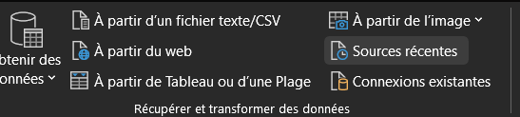dans l’explorateur de fichier qui c’est ouvert retrouver le dossier ou vous avez exécuter le programme python 1 le fichier csv a été créer au même endroit.
Une fenêtre va alors s’ouvrir dans le menu déroulant sélection la virgule comme séparateur et cliquer enfin sur « charger ». Désormais les données sont humainement lisibles !
- – Ensuite grâce au programme 2 on va pouvoir obtenir un résumer pour faciliter l’analyse dans un fichier Mark down pour cela exécuter le programme python 2 attention le fichier CSV doit être présent dans le dossier sinon le fichier mark down ne pourra pas être créer. Une fois exécuter retourner dans votre dossier et vous n’avez plus qu’à ouvrir le fichier mark down !

